**Manual de Stylos:**

**Paleta de colores:**

Naranja #ff3300

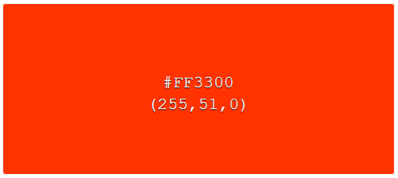

Complementarios Naranja

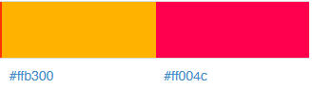

Amarillo ffff33

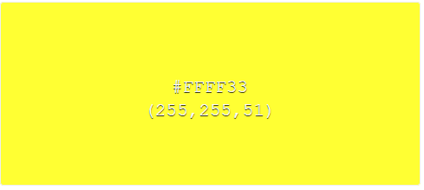

**Integrantes:**

* Daniel Alejandro Eslava Avendaño
* Heywin Hernando Meneses Perez
* Carlos Eduardo Ruiz Pacheco
* Michael Arias Fajardo
* NO Heiler Leonardo Moreno Mora

Rojo ff6666

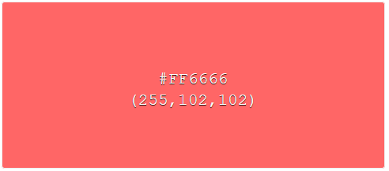

AzulCielo 00ccff

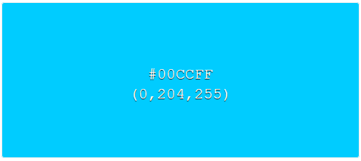

Morado 6600ff

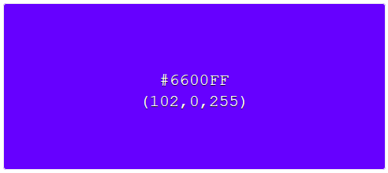

Servicios

Maximiza el valor de tu negocio.

1. Servicios de Arquitectura web. Especificaciones. Diseño y desarrollo de plataformas de última tecnología, sobre plantilla y a medida.
2. Servicios de gestión de e-commerce. Especificaciones. Construcción de prototipos con Mockups, asesoramiento y actualización de tu tienda online.
3. Servicios de posicionamiento SEO. Especificaciones, Arquitectura de meta etiquetas, marcados semánticos, enlazado interno, Keywords, optimización de títulos e imágenes.

Semana 2.

1. Transformar las secciones a componente de Vue
2. Usar la API Colombia News para consultar la sección de noticias
3. Hacer la consultar de datos de los integrantes desde un archivo JSON
4. Aplicar estilos de Bootstrap 4 a cada una de las etiquetas

<!--

equipo: [

                            {

                                "codigo": 1,

                                "nombre": "Daniel Eslava",

                                "descripcion": "Ingeniero Industrial de la Escuela de Ingenieros con énfasis en proyectos, hobbie trompetista .",

                                "rol": "Desarrollador backend",

                                "image": "./img/integrantes/daniel.png"

                            },

                            {

                                "codigo": 2,

                                "nombre": "Carlos Ruiz",

                                "descripcion": "Ingeniero de sistemas de la Universidad Nacional de Colombia, experiencia en uso de framework php (Yii), hobbie bailar salsa.",

                                "rol": "Scrum Master",

                                "image": "./img/integrantes/carlos.png"

                            },

                            {

                                "codigo": 3,

                                "nombre": "Michael Arias",

                                "descripcion": "Director de proyectos de ingeniería, Ingeniero mecánico de la Universidad Distrital Francisco José de Caldas",

                                "rol": "Product owner - Desarrollador web (Ux-Ui)",

                                "image": "./img/integrantes/mike.jpeg"

                            },

                            {

                                "codigo": 4,

                                "nombre": "Heywin Meneses",

                                "descripcion": "Lorem ipsum dolor sit amet, consectetur adipiscing elit. Mauris condimentum ac elit et accumsan.",

                                "rol": "Desarrollador backend",

                                "image": "./img/integrantes/heywin.jpeg"

                            }

                ],

-->